

МИНИСТЕРСТВО НАУКИ И ВЫСШЕГО ОБРАЗОВАНИЯ РОССИЙСКОЙ ФЕДЕРАЦИИ

Федеральное государственное бюджетное образовательное учреждение

высшего образования

**«МИРЭА – Российский технологический университет»**

**РТУ МИРЭА**

|  |
| --- |
|  |

Институт информационных технологий

Кафедра инструментального и прикладного программного обеспечения (ИППО)

**ОТЧЕТ**

**ПО ПРАКТИЧЕСКОЙ РАБОТЕ №3**

**по дисциплине**

«Технологии обработки транзакций клиент-серверных приложений»

Выполнил студент группы ИКБО-16-21 Белослудцев Е.Д.

Принял Маличенко С. В.

Практическая работа выполнена «__» _______ 2024 г.

«Зачтено» «__» _______ 2024 г.

Москва 2024

**ЗАДАНИЕ НА ПРАКТИЧЕСКУЮ РАБОТУ**

Цель данной работы заключается в изучении уровня изоляции Serializable и его использовании для обеспечения согласованности данных, исследовании работы механизма блокировок и анализе его применения в пользовательских сценариях.

Необходимо выполнить следующие задачи:

1. В первом сеансе начните новую транзакцию с уровнем изоляции Serializable. Вычислите количество заказов с суммой 20 000 рублей.
2. Во втором сеансе начните новую транзакцию с уровнем изоляции Serializable. Вычислите количество заказов с суммой 30 000 рублей.
3. В первом сеансе добавьте новый заказ на 30 000 рублей и снова вычислите количество заказов с суммой 20 000 рублей.
4. Во втором сеансе добавьте новый заказ на 20 000 рублей и снова вычислите количество заказов с суммой 30 000 рублей.
5. Зафиксируйте транзакции в обоих сеансах.

Также требуется ответить на следующие вопросы:

* Соответствует ли результат ожиданиями? Можно ли сериализовать эти транзакции (иными словами, можно ли представить такой порядок последовательного выполнения этих транзакций, при котором результат совпадет с тем, что получился при параллельном выполнении)?
* Если на вопрос был дан правильный ответ, то это объяснит причину появления ошибки при выполнении этих действий. Если же результат этого упражнения стал неожиданностью, необходимо четко сформулировать различие уровней Repeatable Read и Serializable.

**РЕФЕРАТ**

Белослудцев Е.Д., Практическая работа направления подготовки «Программная инженерия» на тему «Создание базы данных»: М. 2024 г., МИРЭА – Российский технологический университет (РТУ МИРЭА), Институт информационных технологий (ИИТ), кафедра инструментального и прикладного программного обеспечения (ИиППО) – 12 стр., 7 рис., 8 источн. (в т.ч 1 на английском яз.)

Ключевые слова: POSTGRESQL, БАЗА ДАННЫХ, ТАБЛИЦА, SQL, SERIALIZABLE, ИЗОЛЯЦИЯ, ТРАНЗАКЦИЯ.

Целью работы является изучение уровня изоляции транзакций Serializable и его использовании для обеспечения согласованности данных.

Belosludtsev E.D., Practical work of the direction of training “Software Engineering” on the theme “Database creation”: M. 2024, MIREA – Russian Technological University (RTU MIREA), Institute of Information of Instrumental and Applied Software (IAPS) – 12 p., 7 fig., 8 sources (inc. 1 in English)

Keywords: POSTGRESQL, DATABASE, TABLE, SQL, SERIALIZABLE, ISOLATION, TRANSACTION.

The aim of the work is to study the Serializable transaction isolation level and its use for ensuring data consistency.

**ПЕРЕЧЕНЬ СОКРАЩЕНИЙ**

|  |  |  |
| --- | --- | --- |
| SQL | — | Structured Query Language |
| СУБД | — | Система управления базой данных |

**ПЕРЕЧЕНЬ ТЕРМИНОВ И ОПРЕДЕЛЕНИЙ**

1. **База данных** – совокупность данных, хранимых в соответствии со схемой данных, манипулирование которыми выполняют в соответствии с правилами средств моделирования данных.
2. **Таблица** – совокупность связанных данных, хранящихся в структурированном виде в базе данных.
3. **SQL-скрипт** – сохраненная в текстовом формате SQL инструкция, с помощью которой создаются объекты базы данных.
4. **Транзакция** – последовательность операторов языка SQL, которая рассматривается как некоторое неделимое действие над базой данных, осмысленное с точки зрения пользователя.
5. **Изоляция** – свойство, за счет соблюдения которого СУБД способна параллельно обслуживать много сеансов, не жертвуя корректностью данных.
6. **Атомарность** – свойство, за счет которого любая транзакция выполняется целиком, либо не выполняется совсем.
7. **Согласованность** – свойство, благодаря которому в начале работы транзакции данные находятся в согласованном состоянии, и в конце своей работы транзакция оставляет их согласованными.
8. **Долговечность** – свойство, которое гарантирует, что зафиксированные данные не пропадут даже в случае сбоя.

**СОДЕРЖАНИЕ**

ВВЕДЕНИЕ 7

ХОД РАБОТЫ 8

ЗАКЛЮЧЕНИЕ 11

СПИСОК ИСПОЛЬЗОВАННЫХ ИСТОЧНИКОВ 12

# ВВЕДЕНИЕ

Уровни изоляции транзакций и точки сохранения играют важную роль в обеспечении целостности данных и предотвращении конфликтов при одновременном доступе нескольких транзакций. Они определяют степень видимости изменений, вносимых одной транзакцией, для других транзакций. Точки сохранения, или точки восстановления, позволяют сохранять состояние базы данных на определенный момент времени.

В ходе работы будут рассмотрен последний уровень изоляции – Serializable, механизм блокировок и проанализировано его применение в пользовательских сценариях.

# ХОД РАБОТЫ

Перед началом выполнения транзакций проверим содержимое таблицы sales_order – рисунок 1.

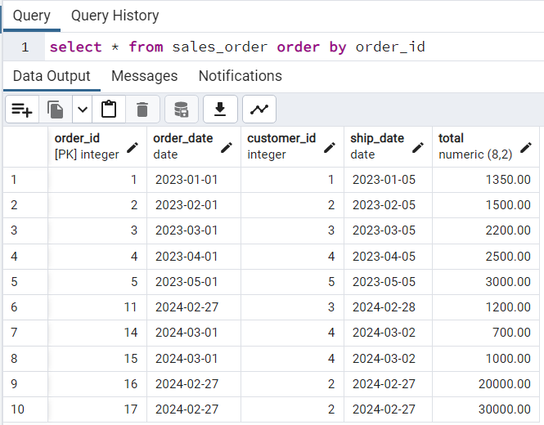

Рисунок 1 – Исходные данные таблицы sales_order

Теперь начнем первую транзакцию с уровнем изоляции Serializable и выведем количество заказов со значением поля total, равным 20 000 – рисунок 2.

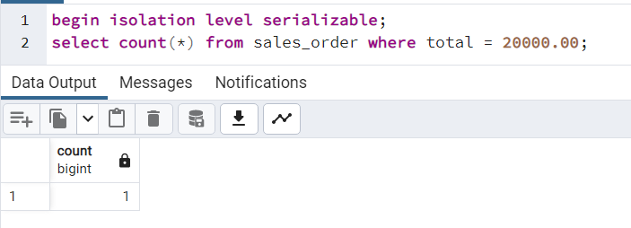

Рисунок 2 – Начало первой транзакции

Далее, во втором сеансе также вычисляется количество заказов со значением поля total = 30 000 – рисунок 3.

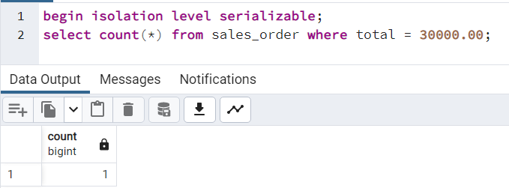

Рисунок 3 – Начало второй транзакции

В первом заказе добавляется новый заказ на 30 000 рублей и снова вычисляется количество заказов с суммой 20 000 рублей – рисунок 4.

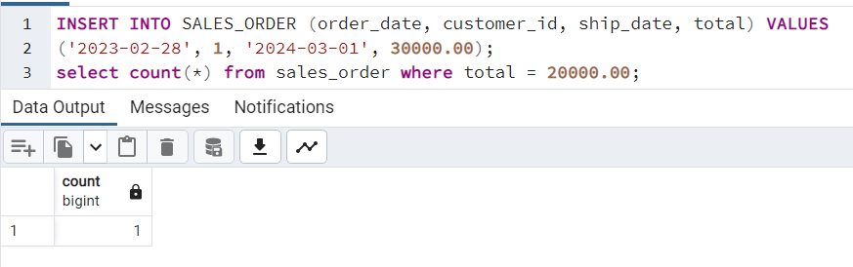

Рисунок 4 – Добавление заказа и повторное вычисление (первый сеанс)

Во втором сеансе также производится добавление нового заказа и вычисление количества заказов с суммой 30 000 – рисунок 5.

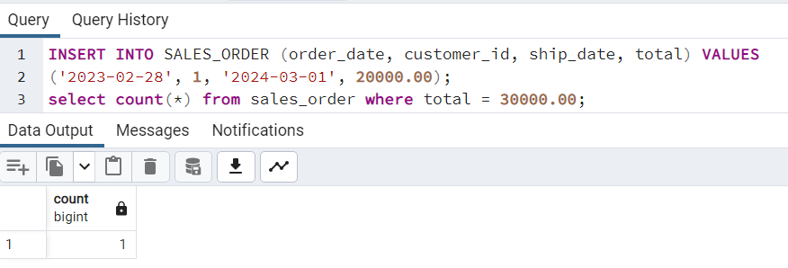

Рисунок 5 – Добавление заказа и повторное вычисление (второй сеанс)

Последним действием выполняется фиксация обеих транзакций, приостановление работы второй транзакции фиксируется с помощью коммит на рисунке 6.

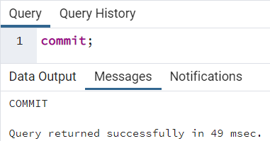

Рисунок 6 – Фиксация транзакции во втором сеансе

Проведем аналогичное действие с первой транзакцией – рисунок 7.

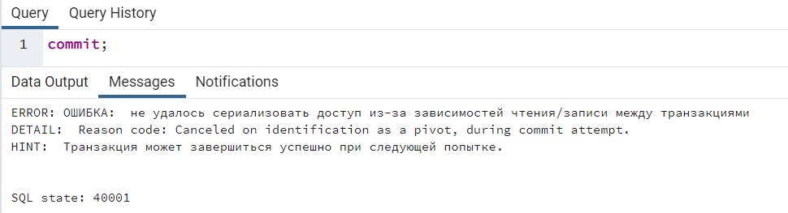

Рисунок 7 – Фиксация транзакции в первом сеансе

Как видно на Рисунке 6, первая операция не удалась из-за того, что вторая операция в то же время работала с той же самой таблицей. Такое поведение характерно для уровня изоляции Serializable. Этот уровень обеспечивает гарантию того, что параллельные операции будут видеть только те результаты, которые были бы получены, если бы операции выполнялись последовательно, без одновременных изменений данных. Поэтому возникает конфликт (так называемая ошибка «lost update») при попытке завершения первой операции, потому что на момент ее завершения изменения, внесенные второй операцией, уже были зафиксированы. Операции не могут быть сериализованы, потому что при их параллельном выполнении одна из них не сможет успешно завершиться.

# ЗАКЛЮЧЕНИЕ

В результате данной работы проведены эксперименты и изучен уровень изоляции транзакций Serializable. Продемонстрировано, что этот уровень обеспечивает наивысшую степень изоляции транзакций. При использовании Serializable каждая транзакция блокирует доступ к данным для других транзакций, предотвращая все возможные аномалии.

Однако, такая степень изоляции все же может также привести к конфликтам и блокировкам, а также снизить общую производительность. Исходя из этого, при разработке информационных систем на этапе проектирования хранилища данных следует найти баланс между согласованностью данных и производительностью.

# СПИСОК ИСПОЛЬЗОВАННЫХ ИСТОЧНИКОВ

1. Новиков Б. А. Основы технологий баз данных: учеб. пособие / Б. А. Новиков, Е. А. Горшкова, Н. Г. Графеева; под ред. Е. В. Рогова. — 2-е изд. — М.: ДМК Пресс, 2020. — 582 с. – URL: <https://postgrespro.ru/education/books/dbtech> (дата обращения: 20.02.2024)
2. Новиков Б. А. Лекции Основы технологий баз данных. – URL: <https://postgrespro.ru/education/university/dbtech> (дата обращения: 17.12.2023)
3. Моргунов, Е. П. PostgreSQL. Основы языка SQL: учеб. пособие / Е. П. Моргунов; под ред. Е. В. Рогова, П. В. Лузанова. — СПб.: БХВ-Петербург, 2018. — 336 с.: ил. – URL: <https://postgrespro.ru/education/books/sqlprimer> (дата обращения: 20.02.2024)
4. Моргунов, Е. П. Технологии разработки программ на основе инструментария с открытым исходным кодом. Вводный курс: учеб. пособие / Е. П. Моргунов, О. Н. Моргунова, В. В. Тынченко; НИИ СУВПТ. – Красноярск, 2006. – 148 с. – URL: <http://www.morgunov.org/docs/free_soft_tech.pdf> (дата обращения: 20.02.2024)
5. Лузанов П.В. и др. Postgres. Первое знакомство. – 178 с. – URL: <https://postgrespro.ru/education/books/introbook> (дата обращения: 20.02.2024)
6. BEGIN, COMMIT, ROLLBACK (работа с транзакциями) – URL: <https://ydb.tech/docs/ru/postgresql/statements/begin_commit_rollback> (дата обращения: 20.02.2024)
7. Postgres Pro Standard: 13.2 Изоляция транзакций – URL: <https://postgrespro.ru/docs/postgrespro/16/transaction-iso> (дата обращения: 20.02.2024)
8. Serializable Isolation Level – Ishan Mishra – URL: <https://ishanmishra23.medium.com/serializable-isolation-level-44fd2415aad4> (дата обращения: 20.02.2024)